Baccalauréat Professionnel
Maintenance des Systèmes de Production Connectés
Épreuve E2 PREPARATION D’UNE INTERVENTION
Sous-épreuve E2. b Préparation d’une intervention de maintenance

CORRIGE

ENCAISSEUSE CERMEX

Matériel autorisé :
- L’usage de la calculatrice avec mode examen actif est autorisé.
L’usage de calculatrice sans mémoire, « type collège » est autorisé :

En partant de la mise en situation, de la problématique et de l’ordre de travail du DTR 5/14.

Il est décidé de procéder à l’intervention le Jeudi 23 Mars.

- Techniciens sont mobilisés :
- Vous (Maint 1) êtes chargé :
- De la fabrication du support de vérin
- De la dépose de l’ensemble pneumatique sur la partie encaissage.
- De l’Installation du vérin électrique IO-Link.
- Le deuxième technicien (Maint 2) est chargé de la mise en place de l’automate rétrofité et du maître IO-Link fourni par le fabricant du système. (voir DTR19)

Q1 | Organiser son intervention | DTR de 1 à 19/19 | Temps conseillé :  10 minutes

Q1.1 – Indiquer les opérations principales que vous devez mettre en œuvre lors de l’intervention.

Opération 1
Opération 2
Opération 3

– Donner le niveau de maintenance de cette intervention.
1er niveau (réglage simple)
2ème niveau (dépannages par échange standard et opérations mineures)
3ème niveau (identification et diagnostic des pannes, réparations par échanges de composants)
4ème niveau (travaux importants de maintenance avec équipements et encadrement spécialisé)
5ème niveau (rénovation, reconstruction ou réparations importantes par constructeur ou entreprise spécialisée)

Q1.2 – A l’aide du Dossier Technique et Ressources, lister et nommer les documents qui seront utiles pour l’intervention.

Vous devez planifier l’intervention en tenant compte des données ci-après.

Le service maintenance |  | Préconisations constructeur
Maint 1 (vous) |  | Fabrication support vérin : 2h
Dépose ensemble pneumatique
partie encaissage : 1h
 |  | Pose vérin électrique :1h
Maint 2 |  | Préparation automate : vérifications 2h
 |  | Remplacement de l’automate :1h
 |  | Pose du Maitre IO-Link :1h
Déjà programmée à l’agenda |  | Nombre d’intervenants : 2
Réunion qualité (Maint 1) : 10h-12h |  | Horaire journée
Réunion sécurité (Maint 1) : 16h-17h |  | 8h-17h (pause déjeuner :12h-13h)
Rendez-vous fournisseur (Maint 2) : 8h-9h

Q1.3 – Après avoir complété le planning ci-dessous en sachant qu’il est demandé que les deux techniciens n’interviennent pas en même temps sur le système, indiquer les plages horaires disponibles pour votre intervention.

Date | Jeudi 23 mars
 | 8h-9h | 9h-10h | 10h-11h | 11h-12h | 12h-13h | 13h-14h | 14h-15h | 15h-16h | 16h-17h
Maint 1
Maint 2
Intervention(s)
Maint 1
Intervention(s)
Maint 2

– Plage(s) d’intervention qui restera disponible(s) pour Maint 1 :

Q2 | Les risques pour les biens et les personnes | DTR 15/19 | Temps conseillé :  5 minutes

Q2.1 – Identifier les risques potentiels liés à votre intervention (cocher les risques identifiés)
Quels sont les risques liés à l'intervention ?

Risques électriques |  | Risques d’incendie
Risques de chute de hauteur |  | Risques biologiques
Risques mécaniques |  | Risques liés aux agents biologiques
Risques atomiques |  | Risques pour la santé
Risques liés à la manutention mécanique |  | Risques de trébuchement, heurts

Q2.2 – En fonction des risques identifiés, identifier les moyens de prévention

Brancher le système à la terre |  | Mettre un masque à gaz
Utiliser un matériel de manutention en bon état |  | Utiliser un casque mp4 anti-bruit
Condamner la vanne d'alimentation en air comprimé |  | Utiliser un chariot élévateur
Se protéger avec des équipements de protection individuelle |  | Mettre des cadenas de consignation
Réaliser la consignation électrique |  | Utiliser un échafaudage

Q3 | La consignation du système | DTR 15/19 | Temps conseillé :  15 minutes

Q3.1 – Identifier les différentes consignations et les moyens à mettre en œuvre sur le système encaisseuse CERMEX

Consignation | Moyen
 | Cadenas

Q 3.2 – Identifier et inventorier (à l’aide des illustrations ci-après) et cocher les moyens de prévention nécessaires à la réalisation de la consignation électrique.

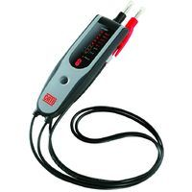  VAT | 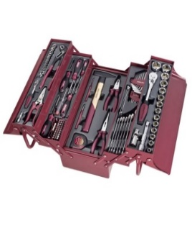  Caisse à outils | Poteaux pour balisage + chaine de sécurité | 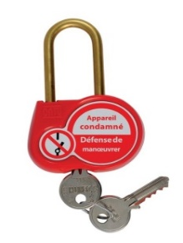  Cadenas | 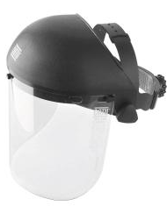  Ecran facial
Gants isolants | Tapis isolant | 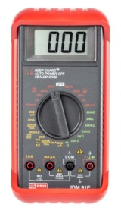  Multimètre | 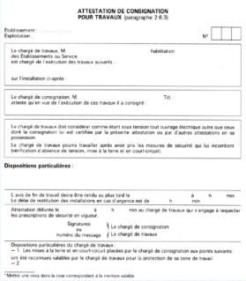  Fiche de consignation | 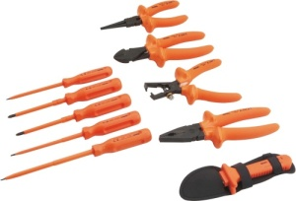  Outillage isolé

Q3.3 – Quel doit-être votre niveau d’habilitation minimum sachant que vous allez consigner le système pour votre propre compte ?

B0 |  |  | B1V |  |  | B2 |  |  | BC |  |  | BR

– Le deuxième technicien peut-il être habilité B1V ?

OUI |  |  | NON

Justifier :

Q 3.4 – Compléter le tableau ci-dessous concernant les différentes étapes de la consignation de l’équipement :
Etapes | Action | Composant sur lequel vous agissez | Équipements de protection
1 | Pré-identification
2
3
4
5 | Effectuer la VAT :
5.1
5.2
5.3
5.4
5.5
6 | Mise à la terre et en court-circuit

Sous la conduite de votre professeur et en fonction de ces consignes, procéder à la préparation de votre intervention.

Q4 | Partie Pratique | Sur le plateau technique | DTR de16 à 19/19 | Temps conseillé :  90 minutes

Actions à mettre en œuvre
En autonomie
Présence évaluateur
Préparer son intervention
Q4.1 | Identifier et situer le ou les dispositifs de sécurité interne du bien.
Q4.2 | Préparer le système pour une mise à l’arrêt
Consigner le système
Q4.3 | Consigner le système (en présence et après accord du professeur)
Préparer le bien
Q4.4 | Préparer la zone d’intervention
Q4.5 | Préparer le bien pour une mise en service
Q4.6 | Déconsigner le système
Q4.7 | Vérifier la présence et les niveaux des énergies d’alimentation
Q4.8 | Vérifier l’efficacité de la chaîne de sécurité
Q4.9 | Mettre le bien en position initiale
Q4.10 | Participer à la mise en œuvre des procédures de remise en service
Q4.11 | Vérifier le bon fonctionnement du système
Respecter les règles environnementales
Q4.12 | Le respect des règles environnementales sera évalué tout au long de l’intervention (C1.62 et C1.63)
Identifier et maîtriser les risques pour les biens et les personnes
Q4.13 | La maîtrise des risques sera évaluée tout au long de l’intervention (C1.73 et C1.74)

